Lista de Exercícios

Disciplina : Programação de Computadores e Algoritmos

Aluno : Adevan Neves Santos

Período :2020/2

27. O que é uma constante? Dê dois exemplos.

Uma constante é um valor que não muda no decorrer do processamento do algoritmo, e é armazenado em um lugar diferente na memória sendo classificado conforme o tipo. Exemplo é o número 2 pela divisão, é uma constante em um algoritmo que verifica a mediana de um conjunto de valor a cujo total de elemento é um número par. Outro é o nome do funcionário no Algoritmo que calcula o aumento de salário, que será o mesmo até o fim do Algoritmo.

28. O que é uma variável? Dê dois exemplos

Uma variável é um marcador de um espaço de memória em que pode ser amazenado o valor ou uma expressão de um determinado tipo. Exemplo de variável é o salário excedente, que armazena o resultado da expressão de um subtração de horas além do limite de 50 horas, está variável que recebe o identificador SALEX armazena valor do tipo inteiro em um espaço de memória. Outro exemplo é a variável nome, responsável por amazenar um valor do tipo caractere que é recebido pelo Algoritmo como o nome do funcionário.

29. Faça um teste de mesa no fluxograma abaixo e preencha a tabela com os dados do

teste:

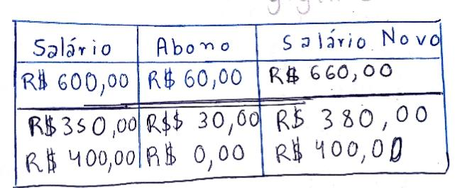

30. Tendo as variáveis SALÁRIO, IR e SALÁRIO_LÍQUIDO, e considerando os valores

abaixo. Informe se as expressões são verdadeiras ou falsas

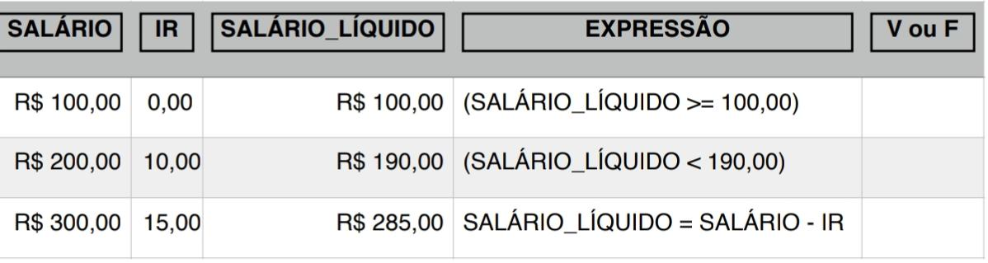

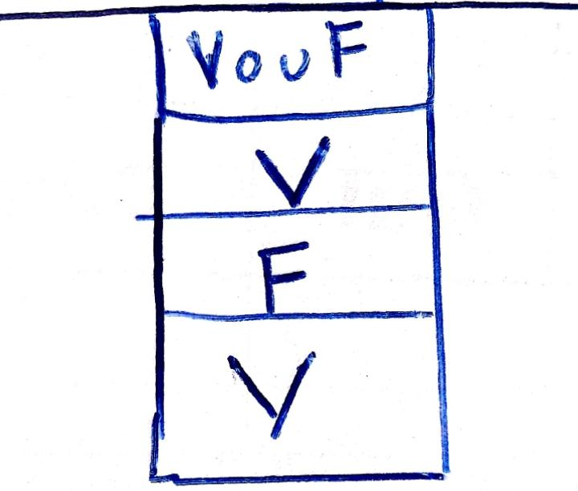

31. Faça um teste de mesa do fluxograma apresentado abaixo, de acordo com os

dados fornecidos

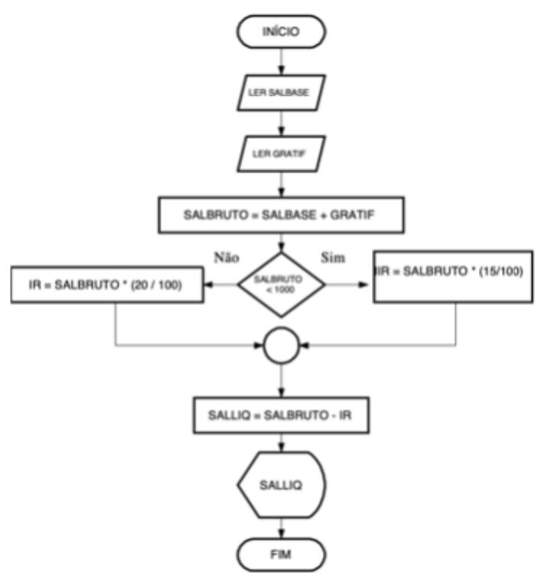

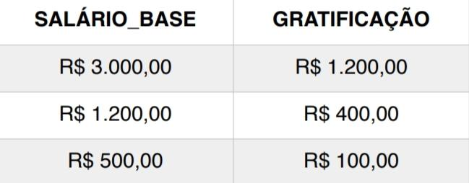

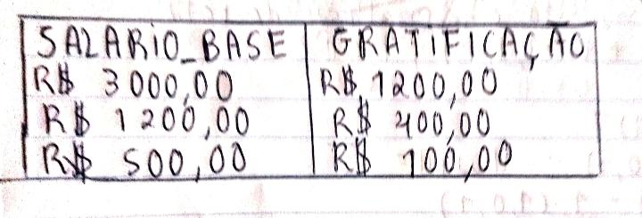

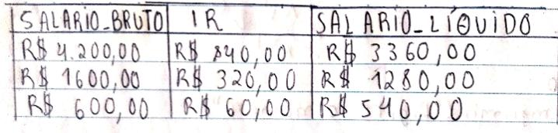

32. Elabore um algoritmo que dada a idade de nadador classifique-o em uma das

seguintes categorias

VAR

Idade : inteiro

Início

Imprimir (“Digite sua idade :”)

Leia(idade)

Se ( 5<= idade <= 7) Então

Imprimir(“Infantil A”)

Senão

Se idade <= 11 Então

Imprimir(“Infantil B”)

Senão

Se idade <= 13 Então

Imprimir(“Juvenil A”)

Senão

Se idade <=17 Então

Imprimir (“Juvenil B”)

Senão

Imprimir(“Adulto”)

Fim-Se

Fim-Se

Fim-Se

Fim-Se

Fim

33. Elabore um algoritmo que gera e escreve os números ímpares a partir dos números

lidos entre 100 e 200.

VAR

n : inteiro

Início

Imprimir (“Escreva um número :”)

Leia(n)

Se n%2==0 Então

n=n+1

Enquanto (n<=200) Faça

n=n+2

Imprimir(n)

Fim-Enquanto

Fim

34. Construa um algoritmo que leia 500 valores inteiros e positivos e:

• Encontre o maior valor

• Encontre o menor valor

• Calcule a média dos números lidos

VAR

c, max, min, n , ac inteiro

med : real

Início

c=0

Imprimir (“Entre com um valor :”)

Leia (n)

max = n

min = n

Enquanto (c<500) Faça

Imprimir (“Entre com um valor :”)

Leia (n)

Se n>= max Então

max=n

Se n<=min Então

min=n

Fim-Se

c=c+1

ac=ac+n

Fim-Enquanto

med=ac/500

Imprimir (max , min , med)

Fim

35. Classifique os dados especificados abaixo de acordo com seu tipo, assinalando

com I os dados do tipo inteiro, com R os reais, com L os literais, com B os lógicos

(booleanos) e com N aqueles para os quais não é possível definir a priori um tipo

de dados.

I

1 | +3257 | +36

R

0,21 | 0,35

L

“José” | “0.” | “a” | “+3257” | “-0.0” | “abc”

B

V | F | 1

N

1% | .F. | .T. | +3257. | .V. | .V | C | Maria